Oslo, 17. februar 2021

Meld. St. 13 (2020-2021) Klimaplan for 2021-2030

INDUSTRIEN KAN STÅ FOR EN BETYDELIG DEL AV NORGES UTSLIPPSKUTT FREM MOT 2030

Med regjeringens klimaplan når vi ikke klimamålene i 2030

Norges forpliktelse under Parisavtalen innebærer kutt i klimagassutslippene på 50-55 prosent fram mot 2030 og 90-95 prosent mot 2050. Ved å basere seg på målene i klimaavtalen med EU på 40-43 prosent reduksjon innen 2030, vil ikke Norge nå utslippsmålene nasjonalt. EU vil ventelig stramme inn på disse målsettingene for å nå Parismålet. Klimaplanen vil dermed være utdatert allerede når den blir vedtatt, om ikke Stortinget legger langt større ambisjoner til grunn enn det regjeringen foreslår.

10 prosent av Norges utslipp kan kuttes fram mot 2030 ved å realisere potensialet for utslippskutt i fastlandsindustrien

Klimaplanen og Enovas nye mandat viser at regjeringen ikke har ambisjoner om å realisere utslippskutt i industrien fram til 2030. Fastlandsindustrien står for klimagassutslipp som tilsvarer 11-12 millioner tonn CO₂, hvorav 10-11 millioner tonn i kvotepliktig sektor. I regjeringens utslippsframskrivninger er fastlandsindustriens utslipp forutsatt tilnærmet uendret de neste årene. Men vi vet at opp mot halvparten av de gjenværende utslippene i fastlandsindustrien kan kuttes fram mot 2030 med kjent teknologi og tilgjengelige løsninger. Dette utgjør ca 10 prosent av Norges totale utslipp og en femtedel av våre mål etter Parisavtalen. Ved å inkludere en realisering av dette potensialet, vil Norge dermed kunne nå målet om utslippskutt på 50 til 55 prosent innen 2030.

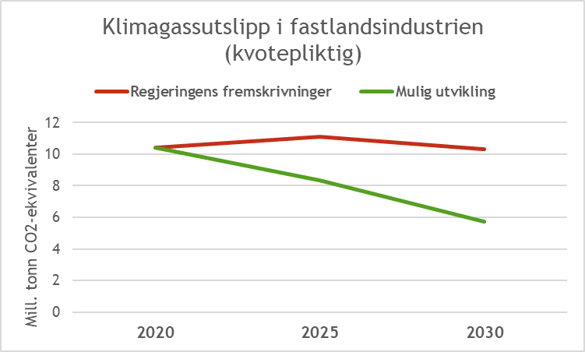

Fastlandsindustrien har ambisjoner og løsninger for å realisere dette potensialet, blant annet ved
- Elektrifisering og bruk av hydrogen (erstatte fossil forbrenning/fossile prosessutslipp)
- Erstatte fossile innsatsfaktorer metall- og sementproduksjon med biokull
- Energigjenvinning og produksjon av el, fjernvarme og/eller damp basert på høytemperatur-spillvarme i industri og næring
- Økt resirkulering

I tillegg vil karbonfangst og -lagring kunne tas i bruk i stort omfang i prosessindustrien.

Utslippskutt i industrien fram mot 2030 forutsetter relevante virkemidler

For at vi skal nå klimamålene og bevare en konkurransedyktig industri, må klimaplanen inneholde virkemidler som sikrer store utslippskutt i fastlandsindustrien fram mot 2030. Dersom virkemidlene skal forvaltes av Enova, må mandatet endres. Industrien trenger virkemidler hvor målet er utslippskutt og energieffektivisering og som er tilpasset industriens arbeids- og utviklingsmetode, slik Enova har forvaltet tidligere.

Det reviderte mandatet til Enova spisser Enovas rolle ytterligere mot ikke-kvotepliktig sektor - og dermed bort fra utslippskutt i industrien. I tillegg er energieffektivisering fjernet som målekriterium for Enovas virksomhet. I Klimaplan for 2021 – 2030 gjøres det et klart skille mellom kvotepliktige og ikke-kvotepliktige utslipp. Dette begrunnes med at regjeringen ønsker å fortsette samarbeidet med EU. Utgangspunktet er at kvotepliktige utslipp reduseres dersom det er lønnsomt for bedriftene når kvoteprisen tas i betraktning. Problemet er at dette ikke samsvarer med hvordan EUs kvotesystem er utformet og praktisert. Landene i EU har egne tiltak også rettet mot kvotepliktige utslipp. Og gjennom markedsstabiliseringsreserven er kvotesystemet tilpasset for å ta hensyn til nasjonale tiltak. Der nasjonale tiltak for utslippskutt i kvotepliktig sektor kan gjennomføres med en kostnadsmessig fordel, bør det gjøres. I Norge gjøres det i oljesektoren gjennom CO₂-avgiften. I fastlandsindustrien bør det gjøres gjennom støtte til omstilling til lavutslippsløsninger.

Enova har gjennom den siste mandatperioden gradvis beveget seg bort fra ordninger som er tilpasset industriens arbeidsmetodikk basert på kontinuerlige forbedringer. Resultatet er at fastlandsindustrien nå i liten grad anvender ordningene. Det nye mandatet adresserer ikke dette problemet.
Energieffektivisering er ikke lenger en del av Enovas mål. Det er fortsatt et stort potensial for energiøkonomisering i form av redusert kraftforbruk i fastlandsindustrien, hvor deler forbruker store kraftvolumer og i bygg. Norge trenger store volumer av elektrisitet framover for å kunne legge til rette for utslippskutt i andre sektorer, for eksempel transport og olje. Enova skal i henhold til det nye mandatet bidra til å få fram ny fornybar kraft. Det er vanskelig å se noen grunn til at ikke energieffektivisering fortsatt skal være et sentralt mål.

I Klimaplan for 2021 – 2030 er det en omtale av differansekontrakter for utslippsreduksjoner (DDfD). Differansekontrakter kan være et aktuelt virkemiddel for å legge til rettet for at industrien tar i bruk lavutslippsløsninger som er tilgjengelige, men foreløpig ikke lønnsomme. Slik sett kan differansekontrakter være med på å realisere de utslippskuttene som er mulige i fastlandsindustrien, men som i dag ikke blir realisert som en følge av begrensningene i Enovas mandat. Det går fram av meldingen at Enova er i gang med å vurdere om differansekontrakter kan supplere eksisterende virkemidler. Siden differansekontrakter brukes for å redusere kvotepliktige utslipp, og Enova i henhold til mandatet ikke har som mål å redusere kvotepliktige utslipp, må enten mandatet endres eller forvaltningen plasseres utenfor Enova.

En konkurransedyktig lavutslippsindustri skaper verdier og arbeidsplasser

Norsk fastlandsindustri har en miljømessig god posisjon som en følge av tilgang på ren energi og gjennom flere tiår med tunge investeringer i lavutslippsløsninger og energiøkonomisering. Etter hvert som de globale markedene etterspør produkter med lave klimaavtrykk, er dette svært viktig for norsk verdiskaping og norske arbeidsplasser. Posisjonen svinner raskt om vi ikke har ambisjoner om utslippskutt i industrien de neste ti årene. Men kvotesystemet er ikke tilstrekkelig til at ytterligere investeringer og realisering av potensialet for videre utslippskutt mot 2030 er lønnsomme for bedriftene. Regjeringens framskrivninger viser nettopp at videre tiltak ikke vil bli utløst med kvotesystemet og uten ytterligere virkemidler. Det er viktig å være klar over konsekvensene av ikke å legge til rette for å ta i bruk lavutslippsløsninger i industrien for industriens konkurranseevne, arbeidsplasser og verdiskaping.

Forum for Miljøteknologi

Marianne Lie (sign)

